鄞州经济开发区管委会
2016年度政府信息公开工作年度报告

本年度报告根据《中华人民共和国政府信息公开条例》（以下简称《条例》）和《宁波市政府信息公开规定》（以下简称《规定》）要求，按照2016年鄞州经济开发区管委会政府信息公开工作，由管委会办公室编制。本报告由概述、主动公开政府信息情况、依申请公开政府信息情况、政府信息公开的收费及减免情况、因政府信息公开申请行政复议及提起行政诉讼情况、政府信息公开工作存在的主要问题及改进情况、其他需要报告的事项等七部分构成。本年度报告中所列数据的统计期限从2016年1月1日到2016年12月31日止。本年度报告的电子版可通过鄞州经济开发区管委会政府信息公开网站网站“政府信息公开年报”下载。如对本年报有任何疑问，请与鄞州经济开发区管委会办公室联系。联系电话：88194166；传真：88196266；通信地址：宁波市鄞州经济开发区鄞东南路111号；邮编：315145。
一、概述
2016年度，鄞州经济开发区管委会政府信息公开工作在上级政府指导下，结合自身实际，认真贯彻落实《条例》和《规定》，全面、积极、有序地推进了政府信息公开的各项工作，突出抓了以下几个方面的工作：
（一）强化组织领导，健全组织保障体系
鄞州经济开发区管委会政府信息公开工作以“党工委统一领导、办公室组织实施”为原则，从强化组织领导入手，健全规范化组织建设，成立政府信息公开领导小组，由管委会主任为组长，分管副副主任为副组长，各科室负责人为成员，并下设办公室于办公室，为政府信息公开的顺利开展提供了强有力的组织保证。
（二）完善制度机制，规范信息公开工作
严格执行保密审查制度、年度报告制度、公开时限制度和责任追究制等制度；制订政府信息公开年度工作方案；每季度召开政府信息工作联席会议，组织学习《条例》和《规定》，研究部署贯彻落实措施，研究存在的问题，推进工作深入开展；定期检查工作落实情况并做好相关台账记录；积极参加上级组织的相关会议和培训，主动学习政府信息公开典型案例，增强公开意识；加强政府信息公开监督检查，把政府信息公开纳入目标管理之中，认真开展政府信息公开考核评估工作，确保政府信息公开规范、有序、实效。
二、主动公开政府信息的情况
（一）主动公开信息总数：2016年主动公开政府信息122条。
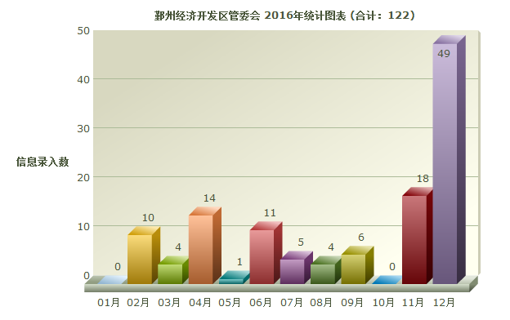
（二）主动公开政府信息的主要类别：法规文件50件，政府决策1条，工作信息57件，财政信息2条，人事信息2件。
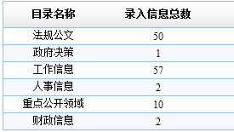

2、年度信息公开的渠道
主要以鄞州经济开发区管委会政府网站和网站上开设的政务公开栏为主。在政务公开栏上设置信息公开指南、信息公开目录、依申请公开、信息公开意见箱、信息公开年报等入口，提高信息公开实效性和便捷性。
3、落实公开内容。在公开内容上，加强重点领域信息公开和公众关注的热点信息公开，主要包括：1、企业扶持政策、招商引资、安全生产、创业就业、文化活动等信息。2、政务工作活动情况。重点公开了政府当前中心工作的主要内容、政府工作动态、重大事项工作进展等。3、政府机构和人事管理情况。重点公开了政府机构的设置、领导分工、变动情况、人事任免等。公开的信息内容完整、格式规范，并按照要求在20个工作日内发布。
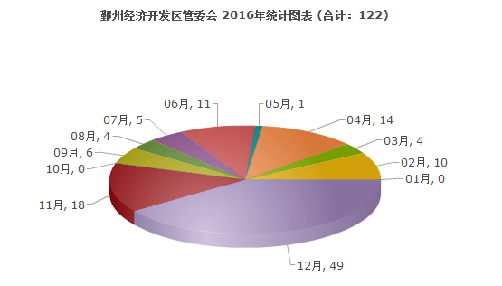

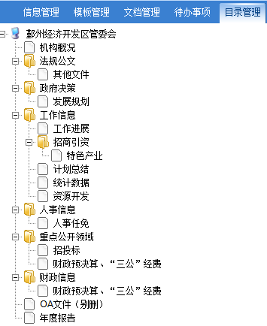
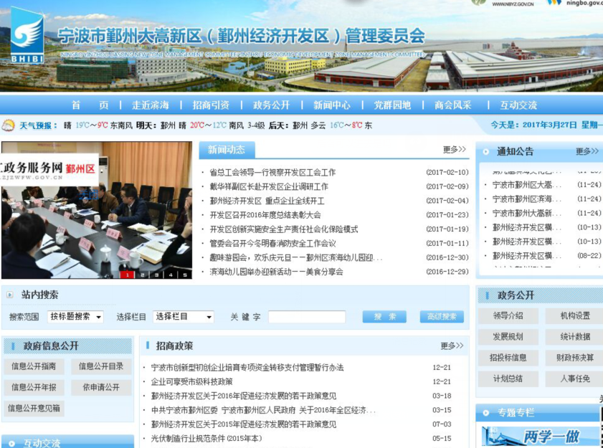
三、依申请公开政府信息情况
2016年未收到依申请公开信息的情况。
四、政府信息公开的收费及减免情况
2016年度无涉及政府信息公开实际支出费用。
五、因政府信息公开申请行政复议及提起行政诉讼情况
到2016年底未发现因政府信息公开被申请行政复议、提起诉讼的情况。
六、政府信息公开工作存在的问题及改进情况
（一）存在的主要问题
虽然在相关工作人员的努力下，我委政府信息公开工作取得一定成效，但也还存在一些问题和困难。一是政府信息公开工作制度有待进一步完善；二是公开信息的时效性有待加强；三是政府信息公开方式、途径尚需不断拓展。
（二）今后的改进措施
针对政府信息公开工作中出现的问题，2017年我委将着重在以下几方面进行改进：一是进一步加大对信息公开工作人员的培训力度，不断提高业务能力和服务水平；二是进一步学习、借鉴其他单位在信息公开方面的先进经验和做法，不断完善政府信息公开制度；三是进一步创新务实，不断拓宽信息公开服务渠道，丰富公开形式。
七、其他需要报告的事项
本年度无其他需要报告的事项。

宁波市鄞州区瞻岐镇人民政府
2017年3月27日

政府信息公开情况统计表（2016年度）
填报单位（盖章）：瞻岐镇人民政府
统 计 指 标 | 单位 | 统计数
一、主动公开情况 | ——
（一）主动公开政府信息数  （不同渠道和方式公开相同信息计1条） | 条 | 142
其中：主动公开规范性文件数 | 条
制发规范性文件总数 | 件
（二）通过不同渠道和方式公开政府信息的情况 | ——
1.政府公报公开政府信息数 | 条
2.政府网站公开政府信息数 | 条 | 142
3.政务微博公开政府信息数 | 条 | 102
4.政务微信公开政府信息数 | 条 | 126
5.其他方式公开政府信息数 | 条
二、回应解读情况 | ——
（一）回应公众关注热点或重大舆情数  （不同方式回应同一热点或舆情计1次） | 次
（二）通过不同渠道和方式回应解读的情况 | ——
1.参加或举办新闻发布会总次数 | 次
其中：主要负责同志参加新闻发布会次数 | 次
2.政府网站在线访谈次数 | 次
其中：主要负责同志参加政府网站在线访谈次数 | 次
3.政策解读稿件发布数 | 篇
4.微博微信回应事件数 | 次
5.其他方式回应事件数 | 次
三、依申请公开情况 | ——
（一）收到申请数 | 件
1.当面申请数 | 件
2.传真申请数 | 件
3.网络申请数 | 件
4.信函申请数 | 件
（二）申请办结数 | 件
1.按时办结数 | 件
2.延期办结数 | 件
（三）申请答复数 | 件
1.属于已主动公开范围数 | 件
2.同意公开答复数 | 件
3.同意部分公开答复数 | 件
4.不同意公开答复数 | 件
其中：涉及国家秘密 | 件
涉及商业秘密 | 件
涉及个人隐私 | 件
危及国家安全、公共安全、经济安全和社会稳定 | 件
不是《条例》所指政府信息 | 件
法律法规规定的其他情形 | 件
5.不属于本行政机关公开数 | 件
6.申请信息不存在数 | 件
7.告知作出更改补充数 | 件
8.告知通过其他途径办理数 | 件
四、行政复议数量 | 件
（一）维持具体行政行为数 | 件
（二）被依法纠错数 | 件
（三）其他情形数 | 件
五、行政诉讼数量 | 件
（一）维持具体行政行为或者驳回原告诉讼请求数 | 件
（二）被依法纠错数 | 件
（三）其他情形数 | 件
六、举报投诉数量 | 件
七、依申请公开信息收取的费用 | 万元
八、机构建设和保障经费情况 | ——
（一）政府信息公开工作专门机构数 | 个 | 1
（二）设置政府信息公开查阅点数 | 个 | 1
（三）从事政府信息公开工作人员数 | 人 | 1
1.专职人员数（不包括政府公报及政府网站工作人员数） | 人
2.兼职人员数 | 人 | 1
（四）政府信息公开专项经费（不包括用于政府公报编辑管理及  政府网站建设维护等方面的经费） | 万元
九、政府信息公开会议和培训情况 | ——
（一）召开政府信息公开工作会议或专题会议数 | 次
（二）举办各类培训班数 | 次
（三）接受培训人员数 | 人次
单位负责人：任尧军 审核人：周林 填报人：熊朝波
联系电话：0574-88408601 填报日期：2016年3月10日

